|  |  |  |  |
| --- | --- | --- | --- |
| **Һургуулиин урдахи болбосоролой бэеэ дааhан эмхи зургаан**  **«Хамтын хүгжэлтын түхэлэй түрүү байлгын бэелүүлэгдэхэ һурагшанарай хараа хүгжөөлгэ» Хүүгэдэй сэсэрлиг «Успех».**  **«Кабанскын аймаг» гэhэн нютаг засагай байгууламжа**  **Буряад Улас** | J:\temp\90 ЛЕТ КАБАНСКОМУ РАЙОНУ\Герб11.jpg | | **Муниципальное автономное дошкольное образовательное учреждение**  **«Детский сад общеразвивающего вида с приоритетным осуществлением одного или нескольких направлений развития воспитанников «Успех» с. Кабанск»**  **МО «Кабанский район» Республики Бурятия** |
| Р/с 03234643816240000200  л/сч. 30026Э15090  БИК 048142001 ИНН 0309009658  ОКТМО 81624430 КПП 030901001  КБК -00000000000000000130  671200, Республика Бурятия, Кабанский район,с. Кабанск,  пер. Октябрьский, 83 «А»  тел. 8 (30138)43 – 3- 86  e-mail: [saduspekh@mail.ru](mailto:saduspekh@mail.ru) | |  | |
|  | |  | |

ПРИКАЗ

04.12.2023 г. № 75-1/2023

**Об обеспечении санитарно –**

**Эпидемиологического благополучия**

**при организации и проведении**

**новогодних мероприятий**

**в МАДОУ «Детский сад «Успех» с. Кабанск**

На основании письма ТО Роспотребнадзора по Республике Бурятия № 03-00-03/12-4013-2023 от 24.11.2023 г. «Об обеспечении санитарно – эпидемиологического благополучия» при организации и проведении новогодних мероприятий», в  соответствии с постановлением Главного государственного санитарного врача России от 30.06.2020 № 16 «Об утверждении санитарно-эпидемиологических правил СП 3.1/2.4.3598-20 «Санитарно-эпидемиологические требования к устройству, содержанию и организации работы образовательных организаций и других объектов социальной инфраструктуры для детей и молодежи в условиях распространения новой коронавирусной инфекции (COVID-19)», с постановлением Главного государственного санитарного врача России от 22.05.2020 № 15 (ред. от 13.11.2020 г.) «Об утверждении санитарно-эпидемиологических правил СП 3.1.3597-20 «Профилактика новой короновирусной инфекции (COVID-19)», в целях организации деятельности ДОУ

ПРИКАЗЫВАЮ:

1. Назначить ответственным лицом за осуществление контроля соблюдения противоэпидемических мероприятий в период подготовки и проведения новогодних мероприятий в детском саду  медсестру Шевелёву И.В.;

2. Шевелёвой И.В. усилить профилактические мероприятия по недопущению возникновения и распространения групповых случаев гриппа, ОРВИ, в т.ч. COVID-19, пищевых отравлений и острых кишечных инфекционных заболеваний (ОКИ):

* В срок до 08.12.2023 г. подготовить и провести инструктаж сотрудников учреждения;
* Во время проведения праздничных новогодних елок принять меры по прерыванию воздушно – капельного пути передачи инфекции, недопущения переуплотненности и минимизацию контактов;
* Установить контроль за уборкой и проветривания помещений в графиках запланированных мероприятий;
* Организовать входной фильтр с обязательным контролем температуры тела воспитанников, персонала;
* Усилить контроль за проведением ежедневной влажной уборки с применением дезинфицирующих средств в соответствии с инструкциями;
* Проверить наличие кожных антисептиков во всех помещениях учреждения;
* Использовать оборудование по обеззараживанию воздуха в местах скопления людей;
* Осуществлять контроль за функционированием рециркуляторов с обязательным внесением отметки о включении в журнале;
* Усилить контроль за регулярным проветриванием помещений при соблюдении температурного режима помещений;
* Ежедневно проводить термометрию работников – утром на входе и во второй половине дня на рабочем месте;
* Обеспечить мониторинг состояния здоровья воспитанников и сотрудников;
* Проводить термометрию посетителей;
* Во время проведения новогодних мероприятий не допускать вход и нахождение родителей (законных представителей) в МАДОУ без средств индивидуальной защиты органов дыхания (маски, перчатки);
* Усилить контроль за организацией питьевого режима в соответствии с требованиями СП 3.1/2.4.3598-20;
* Не допускать к работе сотрудников с симптомами ОКИ;
* Организовать профилактическое обследование персонала пищеблока на носительство кишечных инфекций бактериальной и вирусной этиологии;
* Подготовить и распространить во всех Госпабликах учреждения памятки о профилактике ОРВИ, гриппа, COVID -19, ОКИ, о качестве и безопасности сладких новогодних подарков.

2. Воспитателям групп :

* Провести соответствующую профилактическую работу с родительским сообществом по вопросу соблюдения требований СанПин во время подготовки и проведения новогодних мероприятий;
* Организовать работу с родителями по строгому соблюдению качества и безопасности сладких новогодних подарков: соблюдение требований сертификации, сроках годности и условий хранения;
* При проведении новогодних праздников не допускать пересечение потока детей;
* Посещение новогодних мероприятий родителями ограничить (один родитель от семьи);
* Проинформировать родителей (законных представителей) об усилении профилактических мероприятий по недопущению возникновения и распространения групповых случаев гриппа, ОРВИ, в т.ч. COVID-19, пищевых отравлений и острых кишечных инфекционных заболеваний (ОКИ):
* обеспечить ежедневное мытье игрушек
* регулярно прививать детям навыки правильной методики мытья рук с использованием мыла и теплой проточной воды, сушки рук салфеткой одноразового использования или сухим полотенцем с установлением контроля за соблюдением этой гигиенической процедуры;
* дезинфицирующие средства хранить в упаковках изготовителя, плотно закрытыми, в специально отведенном сухом, прохладном и затемненном месте, недоступном для детей месте;
* не допускать коллективных чаепитий

3. Завхозу Плехановой М.П.:

* Обеспечить постоянное наличие дезсредств, антисептиков, мыла, туалетной бумаги в санузлах МАДОУ;
* Усилить контроль за технологией изготовления кулинарных блюд, условий хранения пищевой продукции

4. Помощникам воспитателей, уборщику служебных помещений и поварам:

- проводить текущую дезинфекцию помещений (обработка рабочих

поверхностей, пола, столов и стульев, кроватей, дверных ручек,

выключателей, поручней, предметов обстановки, подоконников,

вентилей кранов, спуска бачков унитазов ) с кратностью обработки

каждые 2 часа;

- дезинфицирующие средства использовать в соответствии с инструкциями

производителя в концентрациях для вирусных инфекций (30% раствор;

- обеспечить дезинфекцию воздушной среды с использованием бактерицидных ламп или рециркуляторов;

- обеспечивать режим проветривания помещений, в т.ч. сквозное проветривание помещений и групповых в отсутствие детей;

- обеспечить обработку обеденных столов до и после каждого приема пищи с использованием моющих и дезинфицирующих средств;

- столовую и чайную посуду, столовые приборы после каждого использования дезинфицировать путем погружения в дезраствор с последующим мытьем и высушиванием;

- перед проведением новогоднего мероприятия в зале проводить влажную уборку с использованием дезсредств и бактерицидной лампы.

5. Заведующему Фроловой Т.В.:

* Обеспечить прохождение профилактических обследований работниками пищеблока на предмет носительства ОКИ по согласованию с МКУ «РУО»;
* Разместить настоящий приказ на официальном сайте МАДОУ «Детский сад «Успех» с. Кабанск и ознакомить с ним работников детского сада под подпись.

6.Контроль исполнения настоящего приказа оставляю за собою.

Заведующий Т.В. Фролова

8 (30138)43-3-86

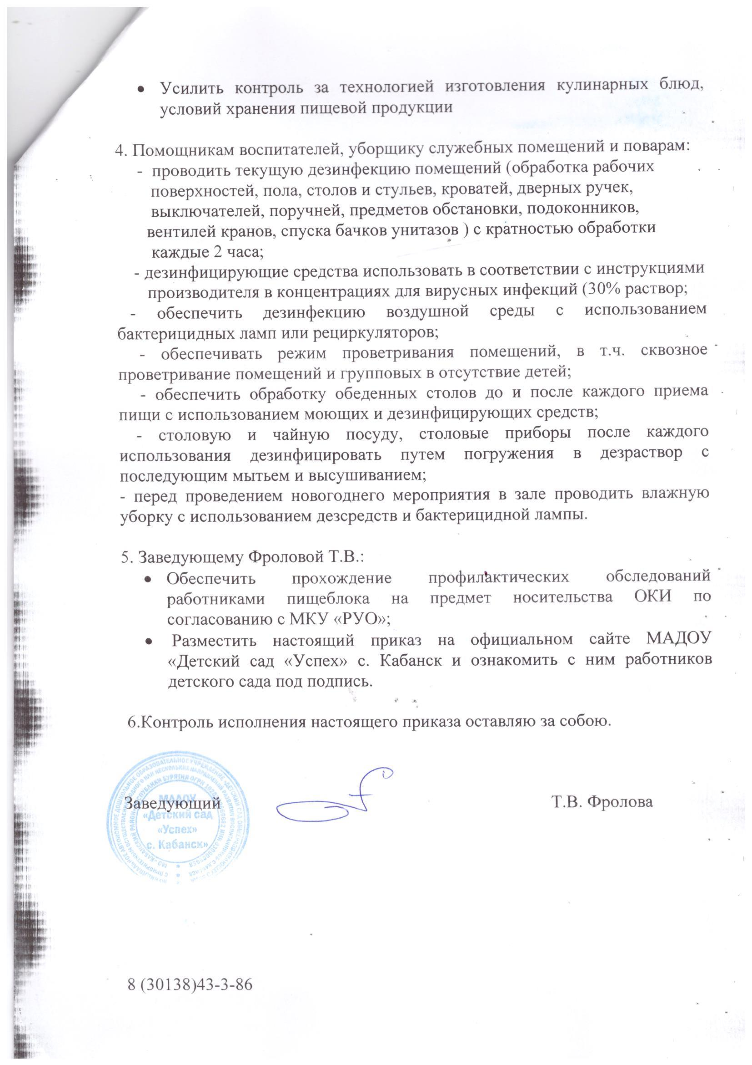

С приказом № 75- 1/2021 от 04.12.2023 года ознакомлены:

|  |  |  |  |  |
| --- | --- | --- | --- | --- |
| № | ФИО сотрудника | Должность | Дата | Подпись |
| 1. |  |  |  |  |
| 2. |  |  |  |  |
| 3. |  |  |  |  |
| 4. |  |  |  |  |
| 5. |  |  |  |  |
| 6. |  |  |  |  |
| 7. |  |  |  |  |
| 8. |  |  |  |  |
| 9. |  |  |  |  |
| 10. |  |  |  |  |
| 11. |  |  |  |  |
| 12. |  |  |  |  |
| 13. |  |  |  |  |
| 14. |  |  |  |  |
| 15. |  |  |  |  |
| 16. |  |  |  |  |
| 17. |  |  |  |  |
| 18. |  |  |  |  |
| 19. |  |  |  |  |
| 20. |  |  |  |  |
| 21. |  |  |  |  |
| 22. |  |  |  |  |
| 23. |  |  |  |  |
| 24. |  |  |  |  |
| 25. |  |  |  |  |
| 26. |  |  |  |  |